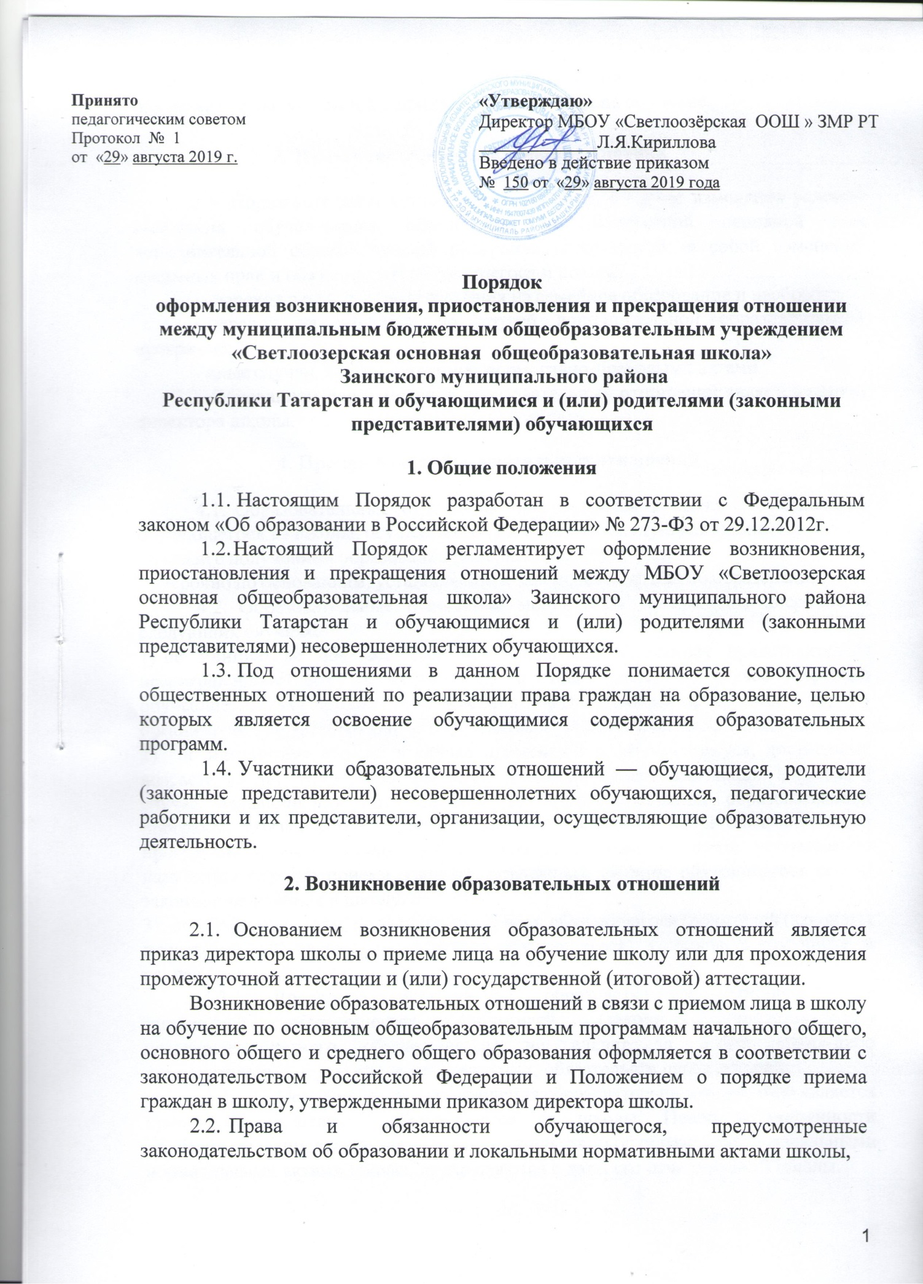

осуществляющей образовательную деятельность, возникают у лица, принятого на обучение с даты, указанной в приказе о приеме лица на обучение.

- Изменение образовательных отношений

  - Образовательные отношения изменяются в случае изменения условий получения обучающимся образования по конкретной основной или дополнительной образовательной программе, повлекшего за собой изменение взаимных прав и обязанностей обучающегося и школы:
    - переход с очной формы обучения на семейное образование и наоборот;
    - перевод на обучение по другой дополнительной образовательной программе;
    - иные случаи, предусмотренные нормативно-правовыми актами.
  - Основанием для изменения образовательных отношений является приказ директора школы.
- Прекращение образовательных отношений

  - Образовательные отношения прекращаются в связи с отчислением обучающегося из школы, осуществляющей образовательную деятельность:
- в связи с получением образования (завершением обучения);
- досрочно по основаниям, установленным законодательством об образовании.
  - Образовательные отношения могут быть прекращены досрочно в следующих случаях:
- по инициативе обучающегося или (родителей (законных представителей) несовершеннолетнего обучающегося), в том числе, в случае перевода обучающегося для продолжения освоения образовательной программы в другую организацию, осуществляющую образовательную деятельность.
- по инициативе школы, в случае применения к обучающемуся, достигшему возраста 15 лет, отчисления как меры дисциплинарного взыскания, а также, в случае невыполнения обучающимся по профессиональной образовательной программе обязанностей по добросовестному освоению такой образовательной программы и выполнению учебного плана, а также в случае установления нарушения порядка приема в школу, повлекшего по вине обучающегося его не законное зачисление в школу.
- по обстоятельствам, не зависящим от воли обучающегося (родителей (законных представителей) несовершеннолетнего обучающегося) и школы, в том числе, в случае ликвидации школы.
  - Досрочное прекращение образовательных отношений по инициативе обучающегося (родителей (законных представителей) несовершеннолетнего обучающегося) не влечет за собой каких-либо дополнительных, в том числе материальных, обязательств перед школой.
  - Основанием для прекращения образовательных отношений является приказ об отчислении обучающегося из школы. Права и обязанности обучающегося, предусмотренные законодательством об образовании и локальными нормативными актами школы, прекращаются с даты его отчисления из школы.

  - При досрочном прекращении образовательных отношений школой, в трехдневный срок после издания распорядительного акта об отчислении обучающегося, отчисленному лицу выдается справка об обучении в соответствии с ч.12 ст. 60 Федерального закона «Об образовании в Российской Федерации».
  - Школа, ее Учредитель в случае досрочного прекращения образовательных отношений по основаниям, не зависящим от воли школы, обязана обеспечить перевод обучающихся в другие организации, осуществляющие образовательную деятельность, и исполнить иные обязательства, предусмотренные договором об образовании.
В случае прекращения деятельности школы, а также в случае аннулирования у нее лицензии на право осуществления образовательной деятельности, лишения ее государственной аккредитации, истечения срока действия свидетельства о государственной аккредитации, Учредитель школы обеспечивает перевод обучающихся с согласия обучающихся (родителей (законных представителей) несовершеннолетнего обучающегося) в другие образовательные организации, реализующие соответствующие образовательные программы.
Порядок и условия осуществления перевода устанавливаются Федеральным органом исполнительной власти, осуществляющим функции по выработке государственной политики и нормативно-правовому регулированию в сфере образования.

